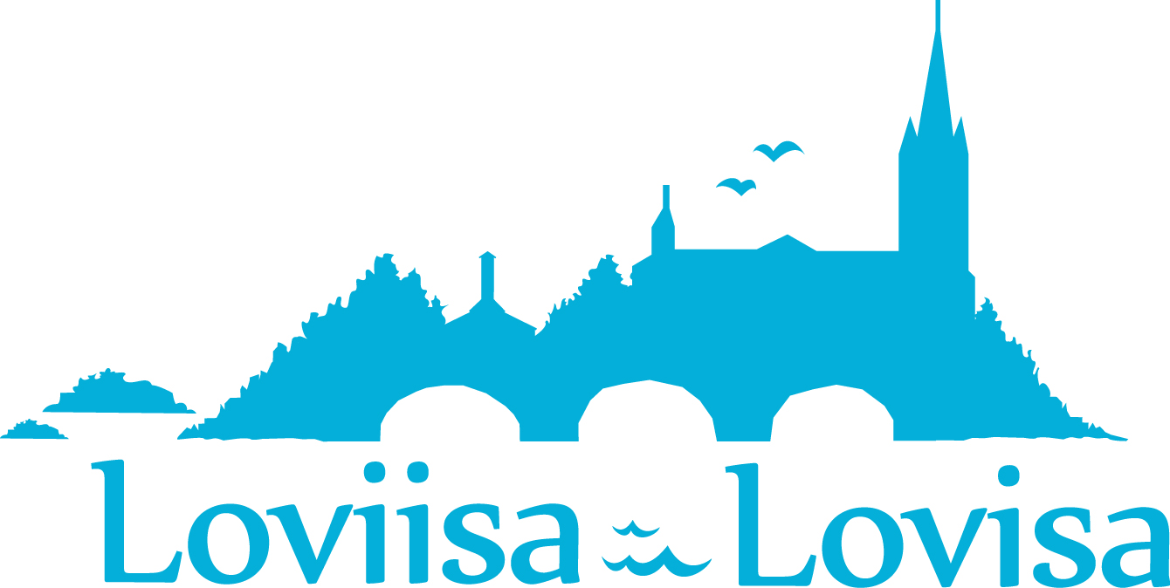
Vastaanottaja * Mottagare

Päivämäärä * Datum
LOVIISAN KAUPUNKI * Kulttuuri- ja vapaa-aikalautakunta
LOVISA STAD * Kultur- och fritidsnämnden

AVUSTUSHAKEMUS VUODELLE 20____
ANSÖKAN OM UNDERSTÖD FÖR ÅR 20____

Toiminta-avustus * Kohdeavustus *
Allmänt bidrag * Projektbidrag *

Hakijatiedot  Uppgifter om sökanden | yhdistys työryhmä yksityinen henkilö  förening arbetsgrupp privat person  Yksityishenkilön sosiaaliturvatunnus * Privatpersons soc.sign.  ___________________ - __________
 | Hakijan nimi * Sökandens namn
 | Osoite * Adress
 | Puhelin koti/työ * Telefon hem/tjänst | Sähköposti- ja/tai www-osoite  E-postadress och/eller webbsida
 | BIC-koodi ja IBAN-tilinumero * BIC-kod och IBAN-kontonummer
Haettava avustus  Bidrag som söks | Haettava summa * Belopp som söks  € | Viimeksi kaupungilta saatu avustus: vuosi ja summa  Senast erhållet bidrag från staden: år och summa  €
Muut samaa käyttötarkoitusta varten vireillä olevat avustushakemukset
Andra bidrag som söks för samma ändamål

Avustuksen käyttötarkoitus: lyhyt kuvaus (liitä hakemukseen tarkempi toimintasuunnitelma)
Ange ändamål för det sökta bidraget med kort koncis formulering (bifoga utförligare verksamhetsplan till ansökan)

Kustannusarvio pääkohdittain (tarkempi kustannuslaskelma liitteenä)
Budget i huvudpunkter (bifoga utförligare budget separat)

Vain yhdistykset ja yhteisöt täyttävät * Ifylles endast av föreningar och samfund
Puheenjohtaja  Ordförande | Nimi * Namn |  | Puhelin * Telefon
 | Osoite * Adress |  | Sähköposti * E-postadress
Sihteeri  Sekreterare | Nimi * Namn |  | Puhelin * Telefon
 | Osoite * Adress |  | Sähköposti * E-postadress
Yhdistyksen rekisteröintivuosi ja numero yhdistysrekisterissä
Föreningens registreringsår samt nummer i föreningsregistret
Yhdistyksen jäsenmäärä
Antal medlemmar i föreningen
Kokonaismenot viime tilinpäätöksessä  Totala utgifter i senaste bokslut  Vuosi * år ________  Summa * summa______________€ |  | Kokonaistulot viime tilinpäätöksessä  Totala intäkter i senaste bokslut  Vuosi * år ________  Summa * summa______________€

Yhdistyksen yhteystiedot saa julkaista kaupungin verkkosivulla Kyllä * Ja
Föreningens kontaktuppgifter får publiceras på stadens webbsida Ei * Nej

________________________________________________________________________

Päiväys, allekirjoitus ja nimenselvennys * Datum, underskrift och namnförtydligande

Liitteet * Bilagor

Toimintasuunnitelma * Verksamhetsplan

Talousarvio * Budget

Edellisen vuoden toimintakertomus * Föregående års verksamhetsberättelse

Edellisen vuoden tilinpäätös ja tilintarkastuskertomus * Föregående års bokslut och revisionsberättelse

Hakemus palautettava määräaikaan mennessä:
Postiosoite: Loviisan kaupunki, Sivistys- ja hyvinvointikeskus, PL 77, 07901 Loviisa
Käyntisoite: Asiakaspalvelutoimisto Lovinfo, Mariankatu 12 A, 07900 Loviisa
Ansökan returneras inom utsatt tid:
Postadress: Lovisa stad, Centralen för bildning och välfärd, PB 77, 07901 Lovisa
Besöksadress: Kundservicekontoret Lovinfo, Mariegatan 12 A, 07900 Lovisa
www.loviisa.fi/kulttuuri-ja-vapaa-aika/kulttuuri/kulttuuriavustukset/

